

(Wert Einzelpreis ~~313,50 €)~~

**233,- €**

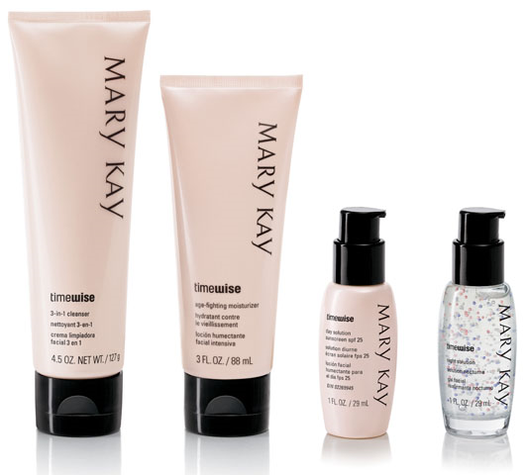

**DAS OPTIMALE LUXUS SET**

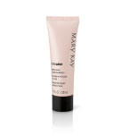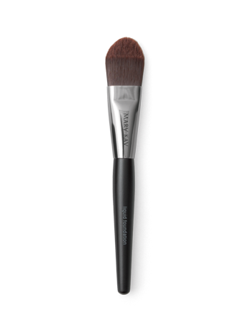

**Ihr Luxus-Programm**

3in1 Reinigung + Wunderzwerge + Feuchtigkeitscreme + Augencreme + Foundation Primer +

Foundation + Foundation Pinsel + Mineralpuder

**DAS WUNDER FÜR JEDE FRAU ab 25**



3in1 Reinigung + Wunderzwerge + Feuchtigkeitscreme + Augencreme + Foundation **= Dein tägliches Lifting Programm**

**BASIS-WUNDER-SET ab 25**

3in1 Reinigung + Wunderzwerge + Feuchtigkeitscreme + Augen Creme = **Ihr tägliches Facelifting Programm**

**STARTER-WUNDER-SET ab 25 Jahre**

**119,- €**

3in1 Reinigung+ Wunderzwerge + Feuchtigkeitscreme

Als werdende Gastgeberin erhalten Sie einen Rabatt von **20 %** für das Buchen einer Hautpflegeparty mit

mind. **4 Gästen (über 18 Jahren)** die **Mary Kay** noch **nicht kennen**!

***+***

***GRATIS Augen***

***Make Up***

***Entferner***

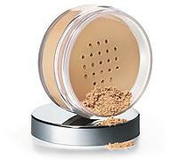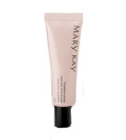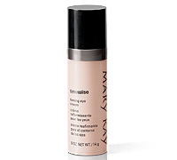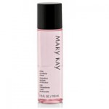

**Set Angebote**

**HEUTE 288,- €**

**HEUTE 210,- €**



**169,- €**

(Wert Einzelpreis ~~215,00 €)~~



Set Preis für

Gastgeberinnen



**HEUTE 183,- €**

**149,- €**

(Wert Einzelpreis ~~188,00 €)~~



Set Preis für

Gastgeberinnen

Set Preis für

Gastgeberinnen

Set Preis für

Gastgeberinnen



**HEUTE 145,- €**

(Wert Einzelpreis ~~149,50 €)~~

